«Чтение - ничто; осмысленное
чтение – кое- что; чтение осмысленное
и прочувствованное - совершенство», - говорил великий русский поэт А.С.Пушкин

Муниципальное бюджетное общеобразовательное учреждение
города Мценска
«Средняя общеобразовательная школа № 9»

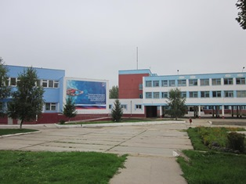

декабрь, 2015 г.

«Чтение – это окошко, через которое дети видят и познают мир и самих себя. Оно открывается перед ребёнком лишь тогда, когда, наряду с чтением, одновременно с ним и даже раньше, чем впервые раскрыта книга, начинается кропотливая работа над словами».
В.А. Сухомлинский

Городской семинар заместителей директоров школ и руководителей школьных методических объединений учителей начальных классов

Дата проведения: 15 декабря 2015г.
Начало семинара: 9.00
Место проведения: МБОУ г.Мценска «Средняя школа № 9»

Тема:
«Формирование метапредметных результатов в соответствии с требованиями ФГОС НОО на примере работы с текстом. Технология продуктивного чтения».

Программа семинара:
- 9.30 – 9.40
Приветствие гостей.
Фатнева М.Н., заместитель директора школы
- 9.40 – 10.00
Технология продуктивного чтения как образовательная технология деятельностного типа.
Щетинина О.В., учитель начальных классов высшей квалификационной категории
- 10.00 – 10.20 Мастер – класс «Формирование УУД на уроках литературного чтения. Работа с художественным текстом».
Синицина Е.М., учитель начальных классов высшей квалификационной категории
- 10.20 – 10.50 Мастер – класс «Работа с научно – популярными текстами в технологии продуктивного чтения».
Басак И.В., учитель начальных классов высшей квалификационной категории
- 11.00 – 11.40 Литературное чтение. 4 «Б» класс.
Тема: И.Бунин «Листопад». (Работа с лирическим произведением).
Цапина М.В., учитель начальных классов высшей квалификационной категории
- 11.00 – 11.40 Кружок «Дорогою добра». 4 «А» класс.
Тема: С. Аксаков «Грибы». (Работа с научно-познавательным текстом)
Титова С.В., учитель начальных классов высшей квалификационной категории
- 11.40 – 12.00 Подведение итогов семинара.

